6、如何在系统里进行资产变动？
登录系统——点击资产管理——资产变动处置——资产变动——选中末级单位——点击项目变动（图一）——选择归口人员（郑莲）——选中待变动的资产，再点击选择按钮）（图二）——点击确定（图三）——填写资产变动报告单（图四）——保存提交
图一
图二
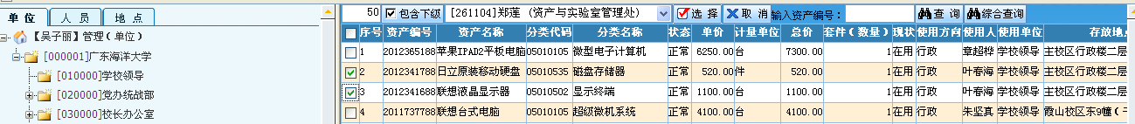
图三
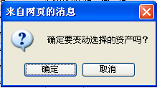
图四
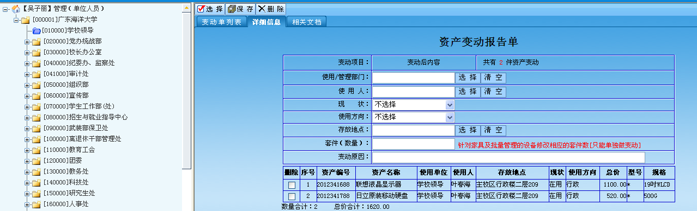
注意事项：
（1）一般的资产变动，比如：使用单位、使用人、存放地点等变动，只要提交到归口部门的审核即可。 但单价不能同时变动，如须变动，要分开进行。
（2）引起价值变化的变动，比如：电视机的维修、更换配件，房屋的装修，数码相机更换镜头等变动，要提交到归口、财务部门的审核。
（3）如果你选择的纪录已经被变动没有通过审核，系统提示不能再进行变动。

